# 学生信息管理系统使用手册

作者：朱方灏钧 宜宾学院

[第一章 系统需求背景 2](#_Toc11095)

[1.1. 开发背景 2](#_Toc14861)

[1.2. 系统需求 2](#_Toc17830)

[1.3. 需求的收集及分析 2](#_Toc16856)

[第二章 系统所涉及的一些知识 3](#_Toc23997)

[2.1. HTML技术: 3](#_Toc20559)

[2.2. JavaScript语言: 3](#_Toc32454)

[2.3. MySQL数据库： 3](#_Toc5647)

[2.4. SpringBoot框架： 4](#_Toc2203)

[2.5. Mybatis框架： 4](#_Toc26223)

[2.6. Tomcat服务器： 5](#_Toc20603)

[第三章 功能需求分析 6](#_Toc23537)

[3.1. 系统的功能简述 6](#_Toc8240)

[3.2. 系统的功能概述 6](#_Toc5437)

[第四章 数据库设计 7](#_Toc20391)

[第五章 功能的设计与实现 8](#_Toc30442)

[5.1. 文章查看首页 8](#_Toc21513)

[5.2. 管理员登录界面 8](#_Toc166)

[5.3. 教师管理界面 9](#_Toc14545)

[5.4. 管理员界面 9](#_Toc30839)

[5.5. 文章修改界面 10](#_Toc23167)

[第六章 总结 10](#_Toc1324)

# 系统需求背景

## 开发背景

在学习了基于三层架构系统开发课程的基础上，为了更好的提高学生的实践动手能力以及思考问题的方法。老师号召同学进行分组组合，来完成产品及软件系统开发。系统虽然只是个小系统，但是可以进一步的提高学生自身的动手能力以及团队的合作精神，从而为学生走出社会，从事IT行业打下基础。同时，给本专业的课程改革做了一个不错的引导。

## 系统需求

新闻管理系统，是将网站上需要经常变动的信息，如校园动态、学院新闻、新竞赛发布、娱乐活动和招聘行业动态等信息集中管理，并通过信息的某些共性进行分类，经过有效地组织发布到网站上的一种网站应用程序。新闻发布和管理系统是构成校园网站的一个重要组成部分，它是学院的一个窗口，通过该窗口，学院可以展示自己的学院文化，发布新研究成果和公司招聘服务信息，从而达到吸引学生，扩大学生群的目的。实际上，不管是政府部门、国家机构还是公司或企业，新闻管理系统是一个不可缺少的信息交流门户和平台。网站新闻管理系统离不开数据库系统，不论新闻和评论信息还是会员信息都需要放在数据库中。系统用户权限分两种：学生和管理员，不同权限的用户登录到不同的操作页面，从而进行相应的操作。

## 需求的收集及分析

1：本系统要求设计两个角色：普通用户、管理员用户；

2：管理员用户实现功能：发表文章、修改文章、删除文章、查看文章

3：普通用户实现功能：仅有查看文章；

# 系统所涉及的一些知识

## HTML技术:

HTML称为[超文本](https://baike.baidu.com/item/%E8%B6%85%E6%96%87%E6%9C%AC/2832422" \t "_blank)标记语言，是一种标识性的语言。它包括一系列标签．通过这些标签可以将网络上的文档格式统一，使分散的[Internet](https://baike.baidu.com/item/Internet/272794" \t "_blank)资源连接为一个逻辑整体。HTML文本是由HTML命令组成的描述性文本，HTML命令可以说明文字，图形、动画、声音、表格、链接等。[1]

超文本是一种组织信息的方式，它通过超级链接方法将文本中的文字、图表与其他信息媒体相关联。这些相互关联的信息媒体可能在同一文本中，也可能是其他文件，或是地理位置相距遥远的某台计算机上的文件。这种组织信息方式将分布在不同位置的信息资源用随机方式进行连接，为人们查找，检索信息提供方便。

## JavaScript语言:

JavaScript是一种基于对象和[事件驱动](http://baike.baidu.com/view/536048.htm)并具有相对安全性的客户端[脚本语言](http://baike.baidu.com/view/76320.htm)。同时也是一种广泛用于[客户端](http://baike.baidu.com/view/930.htm)[Web](http://baike.baidu.com/view/3912.htm)开发的[脚本语言](http://baike.baidu.com/view/76320.htm)，常用来给[HTML](http://baike.baidu.com/view/692.htm)（[标准通用标记语言](http://baike.baidu.com/view/5286041.htm)的子集）网页添加动态功能，比如响应用户的各种操作。它最初由网景公司（[Netscape](http://baike.baidu.com/view/153922.htm)）的[Brendan Eich](http://baike.baidu.com/view/2135520.htm)设计，是一种[动态](http://baike.baidu.com/view/31294.htm)、弱类型、基于原型的语言，内置支持类。JavaScript是[Sun公司](http://baike.baidu.com/view/53317.htm)(已被[oracle](http://baike.baidu.com/view/15020.htm)收购）的[注册商标](http://baike.baidu.com/view/46906.htm)。[Ecma](http://baike.baidu.com/view/786648.htm)国际以JavaScript为基础制定了[ECMAScript](http://baike.baidu.com/view/810176.htm)标准。JavaScript也可以用于其他场合，如服务器端编程。完整的JavaScript实现包含三个部分：[ECMAScript](http://baike.baidu.com/view/810176.htm)，[文档对象模型](http://baike.baidu.com/view/758570.htm)，浏览器对象模型。

[Netscape](http://baike.baidu.com/view/153922.htm)公司在最初将其[脚本语言](http://baike.baidu.com/view/76320.htm)命名为[LiveScript](http://baike.baidu.com/view/2373233.htm)。[Netscape](http://baike.baidu.com/view/153922.htm)在与[Sun](http://baike.baidu.com/view/24856.htm)合作之后将其改名为JavaScript。JavaScript最初受[Java](http://baike.baidu.com/subview/29/12654100.htm)启发而开始设计的，目的之一就是“看上去像[Java](http://baike.baidu.com/view/29.htm)” ，因此语法上有类似之处，一些名称和命名规范也借自Java。但JavaScript的主要设计[原则](http://baike.baidu.com/view/616305.htm)源自Self和Scheme。JavaScript与[Java](http://baike.baidu.com/view/29.htm)名称上的近似，是当时网景为了[营销](http://baike.baidu.com/view/3905.htm)[4] 考虑与[Sun公司](http://baike.baidu.com/view/53317.htm)达成协议的结果。为了取得[技术](http://baike.baidu.com/view/45517.htm)优势，微软推出了[JScript](http://baike.baidu.com/view/40829.htm)[脚本语言](http://baike.baidu.com/view/76320.htm)。Ecma国际（前身为[欧洲计算机制造商协会](http://baike.baidu.com/view/2233504.htm)）创建了ECMA-262标准（ECMAScript）。现两者都属于ECMAScript的实现。尽管JavaScript作为给非程序人员的[脚本语言](http://baike.baidu.com/view/76320.htm)，而非是作为给程序人员的编程语言来推广和宣传，但是JavaScript具有非常丰富的特性。

## MySQL数据库：

MySQL是一个[关系型数据库管理系统](http://baike.baidu.com/view/1450387.htm)，由瑞典[MySQL](http://baike.baidu.com/view/24816.htm) AB公司开发，目前属于[Oracle](http://baike.baidu.com/view/15020.htm)公司。[Mysql](http://baike.baidu.com/view/24816.htm)是最流行的[关系型数据库管理系统](http://baike.baidu.com/view/1450387.htm)，在[WEB](http://baike.baidu.com/view/3912.htm)应用方面MySQL是最好的RDBMS(Relational Database Management System：关系数据库管理系统)应用软件之一。MySQL是一种关联[数据库管理系统](http://baike.baidu.com/view/68446.htm)，关联数据库将数据保存在不同的表中，而不是将所有数据放在一个大仓库内，这样就增加了速度并提高了[灵活](http://baike.baidu.com/view/474022.htm)性。MySQL所使用的SQL语言是用于访问[数据库](http://baike.baidu.com/view/1088.htm)的最常用标准化语言。MySQL软件采用了双授权政策（本词条“授权政策”），它分为社区版和商业版，由于其体积小、速度快、总体拥有成本低，尤其是[开放源码](http://baike.baidu.com/view/394804.htm)这一特点，一般中小型网站的开发都选择MySQL作为网站[数据库](http://baike.baidu.com/view/1088.htm)。由于其社区版的性能卓越，搭配[PHP](http://baike.baidu.com/view/99.htm)和[Apache](http://baike.baidu.com/view/28283.htm)可组成良好的开发环境。

## SpringBoot框架：

Spring框架是Java平台上的一种开源应用框架，提供具有控制反转特性的容器。尽管Spring框架自身对编程模型没有限制，但其在Java应用中的频繁使用让它备受青睐，以至于后来让它作为EJB（EnterpriseJavaBeans）模型的补充，甚至是替补。Spring框架为开发提供了一系列的解决方案，比如利用控制反转的核心特性，并通过依赖注入实现控制反转来实现管理对象生命周期容器化，利用面向切面编程进行声明式的事务管理，整合多种持久化技术管理数据访问，提供大量优秀的Web框架方便开发等等。Spring框架具有控制反转（IOC）特性，IOC旨在方便项目维护和测试，它提供了一种通过Java的反射机制对Java对象进行统一的配置和管理的方法。Spring框架利用容器管理对象的生命周期，容器可以通过扫描XML文件或类上特定Java注解来配置对象，开发者可以通过依赖查找或依赖注入来获得对象。Spring框架具有面向切面编程（AOP）框架，SpringAOP框架基于代理模式，同时运行时可配置；AOP框架主要针对模块之间的交叉关注点进行模块化。Spring框架的AOP框架仅提供基本的AOP特性，虽无法与AspectJ框架相比，但通过与AspectJ的集成，也可以满足基本需求。Spring框架下的事务管理、远程访问等功能均可以通过使用SpringAOP技术实现。Spring的事务管理框架为Java平台带来了一种抽象机制，使本地和全局事务以及嵌套事务能够与保存点一起工作，并且几乎可以在Java平台的任何环境中工作。Spring集成多种事务模板，系统可以通过事务模板、XML或Java注解进行事务配置，并且事务框架集成了消息传递和缓存等功能。Spring的数据访问框架解决了开发人员在应用程序中使用数据库时遇到的常见困难。它不仅对Java:JDBC、iBATS/MyBATIs、Hibernate、Java数据对象（JDO）、ApacheOJB和ApacheCayne等所有流行的数据访问框架中提供支持，同时还可以与Spring的事务管理一起使用，为数据访问提供了灵活的抽象。Spring框架最初是没有打算构建一个自己的WebMVC框架，其开发人员在开发过程中认为现有的StrutsWeb框架的呈现层和请求处理层之间以及请求处理层和模型之间的分离不够，于是创建了SpringMVC。

## Mybatis框架：

MyBatis 是一款优秀的持久层框架，它支持定制化 SQL、存储过程以及高级映射。MyBatis 避免了几乎所有的 JDBC 代码和手动设置参数以及获取结果集。MyBatis 可以使用简单的 XML 或注解来配置和映射原生信息，将接口和 Java 的 POJOs(Plain Ordinary Java Object,普通的 Java对象)映射成数据库中的记录。

MyBatis 是支持普通 SQL查询，存储过程和高级映射的优秀持久层框架。MyBatis 消除了几乎所有的JDBC代码和参数的手工设置以及结果集的检索。MyBatis 使用简单的 XML或注解用于配置和原始映射，将接口和 Java 的POJOs（Plain Ordinary Java Objects，普通的 Java对象）映射成数据库中的记录。

每个MyBatis应用程序主要都是使用SqlSessionFactory实例的，一个SqlSessionFactory实例可以通过SqlSessionFactoryBuilder获得。SqlSessionFactoryBuilder可以从一个xml配置文件或者一个预定义的配置类的实例获得。

用xml文件构建SqlSessionFactory实例是非常简单的事情。推荐在这个配置中使用类路径资源（classpath resource)，但你可以使用任何Reader实例，包括用文件路径或file://开头的url创建的实例。MyBatis有一个实用类----Resources，它有很多方法，可以方便地从类路径及其它位置加载资源。

## Tomcat服务器：

Tomcat是Apache 软件基金会（Apache Software Foundation）的Jakarta 项目中的一个核心项目，由[Apache](https://baike.baidu.com/item/Apache/6265" \t "_blank)、Sun 和其他一些公司及个人共同开发而成。由于有了Sun 的参与和支持，最新的Servlet 和JSP 规范总是能在Tomcat 中得到体现，Tomcat 5支持最新的Servlet 2.4 和JSP 2.0 规范。因为Tomcat 技术先进、性能稳定，而且免费，因而深受Java 爱好者的喜爱并得到了部分软件开发商的认可，成为目前比较流行的Web 应用服务器。

Tomcat 服务器是一个免费的开放源代码的Web 应用服务器，属于轻量级应用[服务器](https://baike.baidu.com/item/%E6%9C%8D%E5%8A%A1%E5%99%A8" \t "_blank)，在中小型系统和并发访问用户不是很多的场合下被普遍使用，是开发和调试JSP 程序的首选。对于一个初学者来说，可以这样认为，当在一台机器上配置好Apache 服务器，可利用它响应[HTML](https://baike.baidu.com/item/HTML" \t "_blank)（[标准通用标记语言](https://baike.baidu.com/item/%E6%A0%87%E5%87%86%E9%80%9A%E7%94%A8%E6%A0%87%E8%AE%B0%E8%AF%AD%E8%A8%80/6805073" \t "_blank)下的一个应用）页面的访问请求。实际上Tomcat是Apache 服务器的扩展，但运行时它是独立运行的，所以当你运行tomcat 时，它实际上作为一个与Apache 独立的进程单独运行的。

诀窍是，当配置正确时，Apache 为HTML页面服务，而Tomcat 实际上运行JSP 页面和Servlet。另外，Tomcat和[IIS](https://baike.baidu.com/item/IIS" \t "_blank)等Web服务器一样，具有处理HTML页面的功能，另外它还是一个Servlet和JSP容器，独立的Servlet容器是Tomcat的默认模式。不过，Tomcat处理静态[HTML](https://baike.baidu.com/item/HTML" \t "_blank)的能力不如Apache服务器。目前Tomcat最新版本为**9.0.27。**

# 功能需求分析

## 系统的功能简述

本系统根据公司需求，主要功能包括：新闻查看页面、登录注册页面、权限管理员后台页面、管理员修改文章页面等功能模块。

从系统角色分析，分为：管理员、普通用户两大角色。



## 系统的功能概述

### 查看文章：

* 页面初始加载，自动从数据库中拉取所有文章并显示在首页上

### 登录页面：

* 输入用户名和密码，不能为空
* 输入正确的验证码
* 点击登录
* 如果成功，则跳转到管理员页面
* 如果不成功，则弹出失败对话框

### 注册页面：

* 输入用户名和密码，不能为空
* 同意注册协议和隐私政策
* 点击注册
* 如果成功，则跳转到首页
* 如果不成功，则弹出失败对话框

### 发表文章：

* 输入标题
* 输入内容
* 点击发表
* 成功，会刷新页面，重新拉取新闻数据，标题，内容，以及当前发表文章的作者
* 失败，会弹出失败对话框

### 修改文章：

* 点击某项文章行，点击修改按钮
* 跳转到新的修改文章页面，标题不可修改，内容可修改
* 点击修改，文章会更新，作者为修改文章的作者，内容为新的内容

### 删除文章：

* 点击某项文章行，点击删除按钮
* 刷新页面，该文章被删除

# 数据库设计

|  |  |  |  |
| --- | --- | --- | --- |
| 用户表 | | | |
| 列名 | 数据类型 | 约束 | 描述 |
| id | int | pk、auto\_increment | 主键 |
| Username | varchar | unique | 用户名 |
| password | varchar |  | 密码 |

|  |  |  |  |
| --- | --- | --- | --- |
| 新闻内容表 | | | |
| 列名 | 数据类型 | 约束 | 描述 |
| id | int | pk、auto\_increment | 主键 |
| title | varchar | unique | 文章标题 |
| author | varchar |  | 作者用户 |
| content | varchar |  | 文章内容 |

# 功能的设计与实现

## 文章查看首页

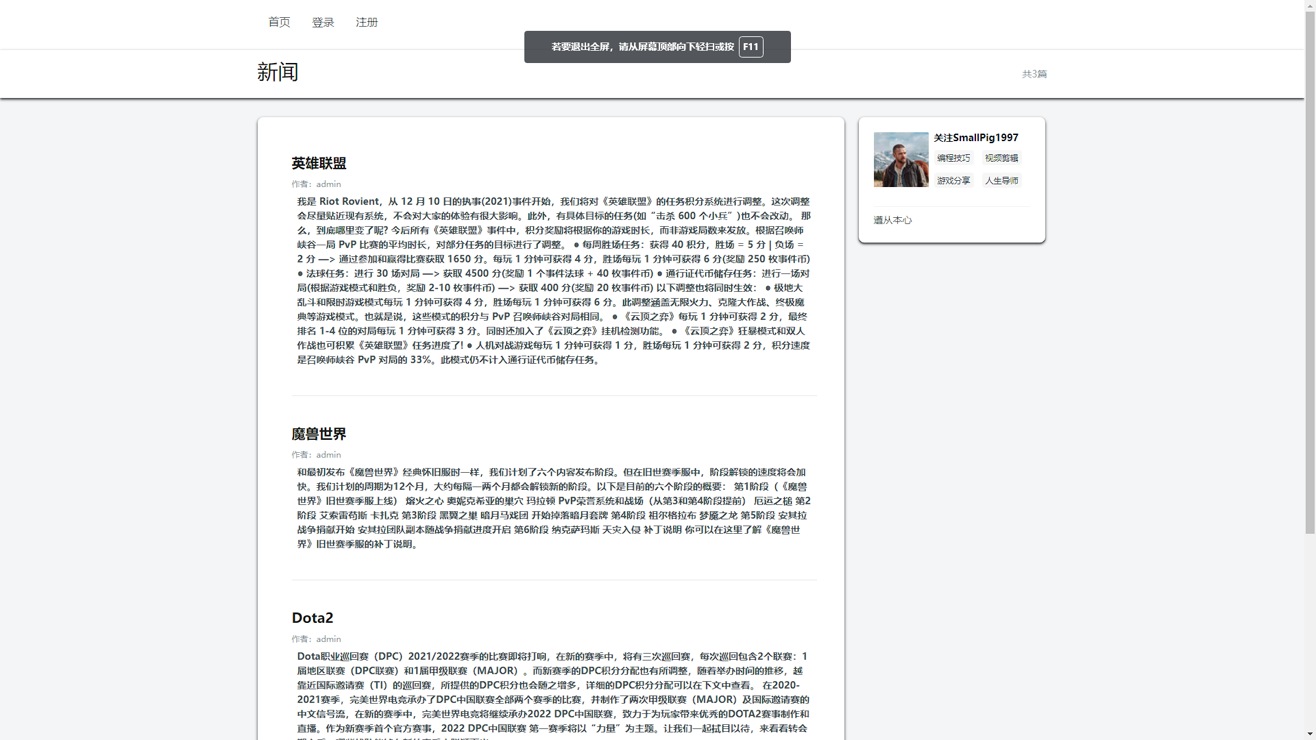

图 1 文章查看首页

## 管理员登录界面

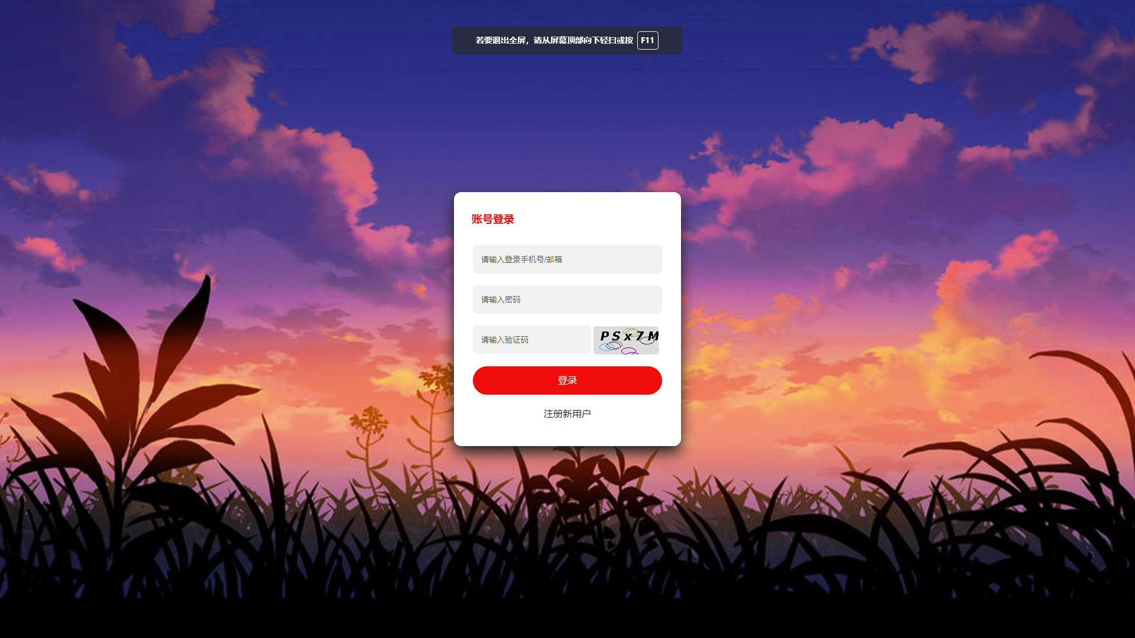

图 2 管理员登录页面

## 教师管理界面

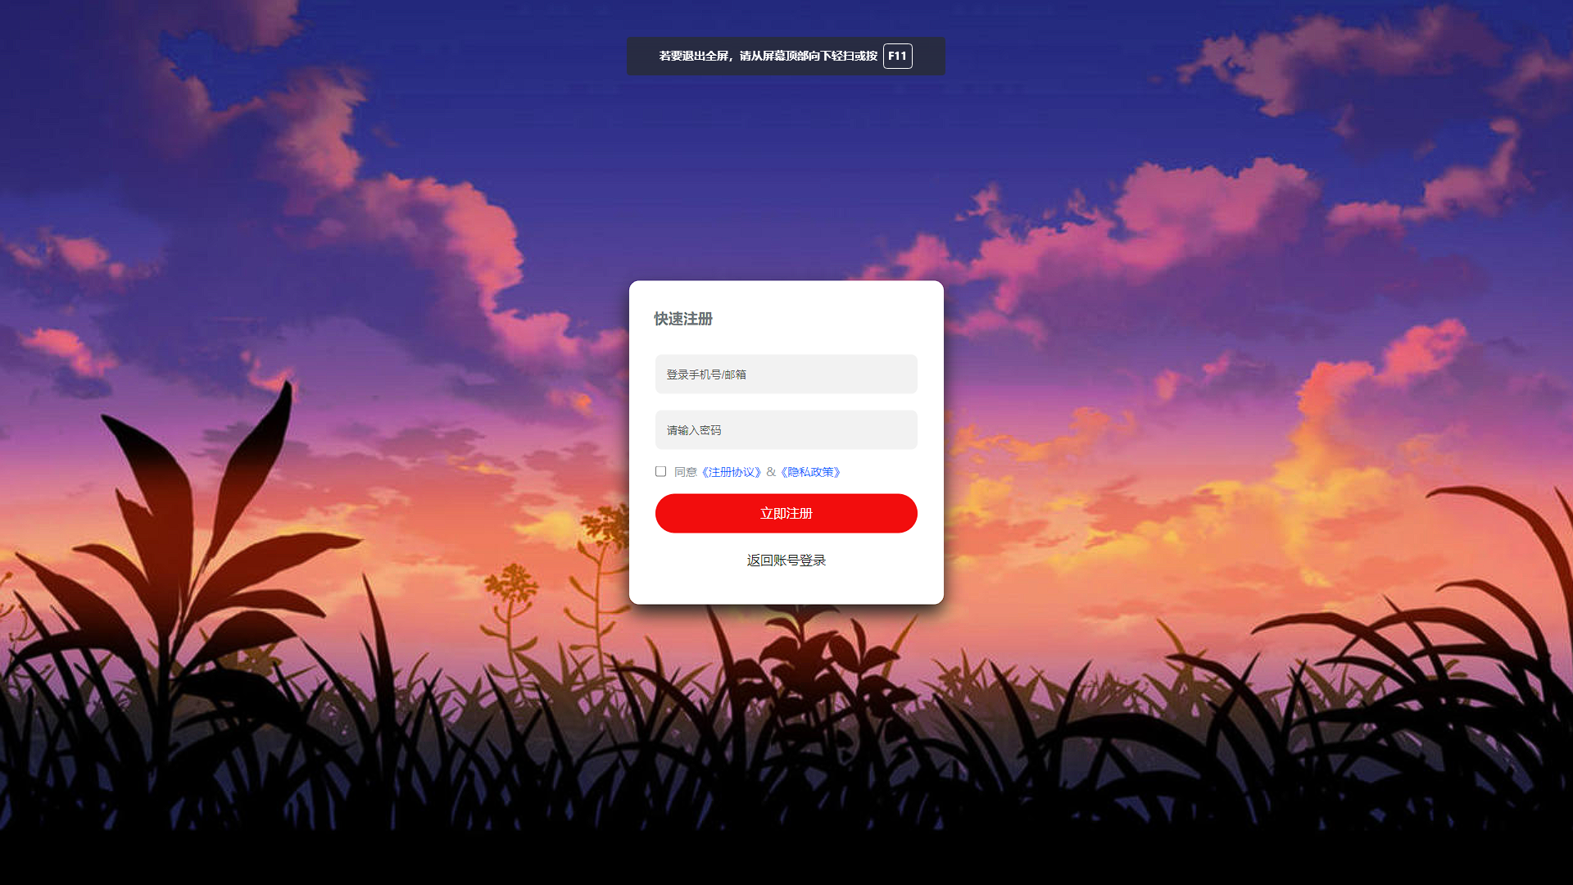

图 3 用户注册页面

## 管理员界面

可进行文章发表，文章修改和文章删除

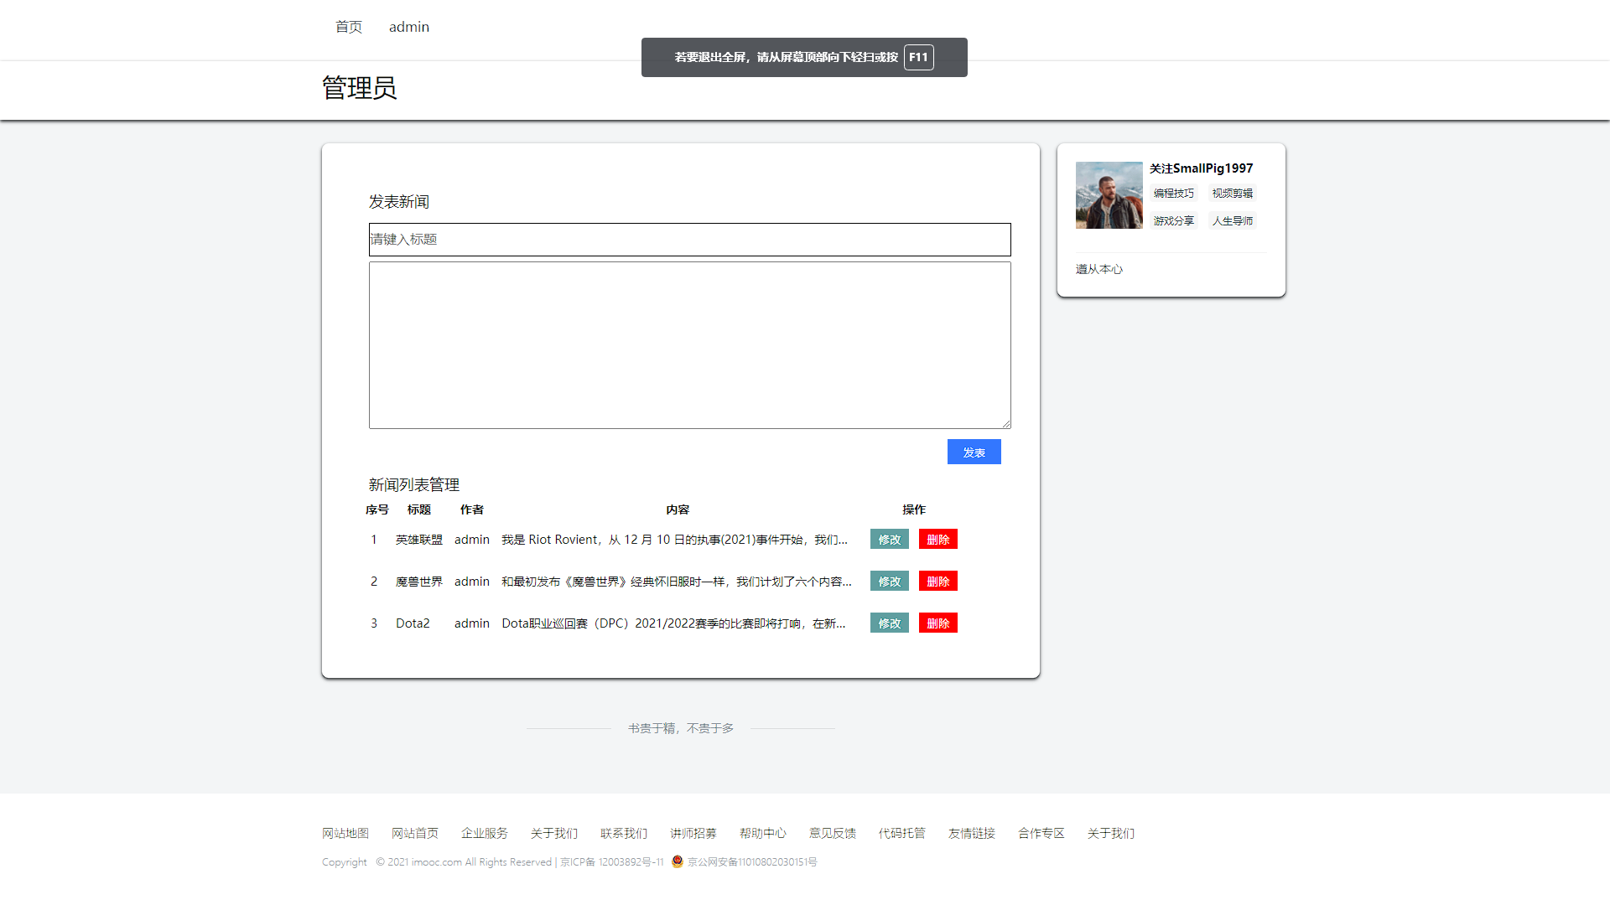

图 4 管理员界面

## 文章修改界面

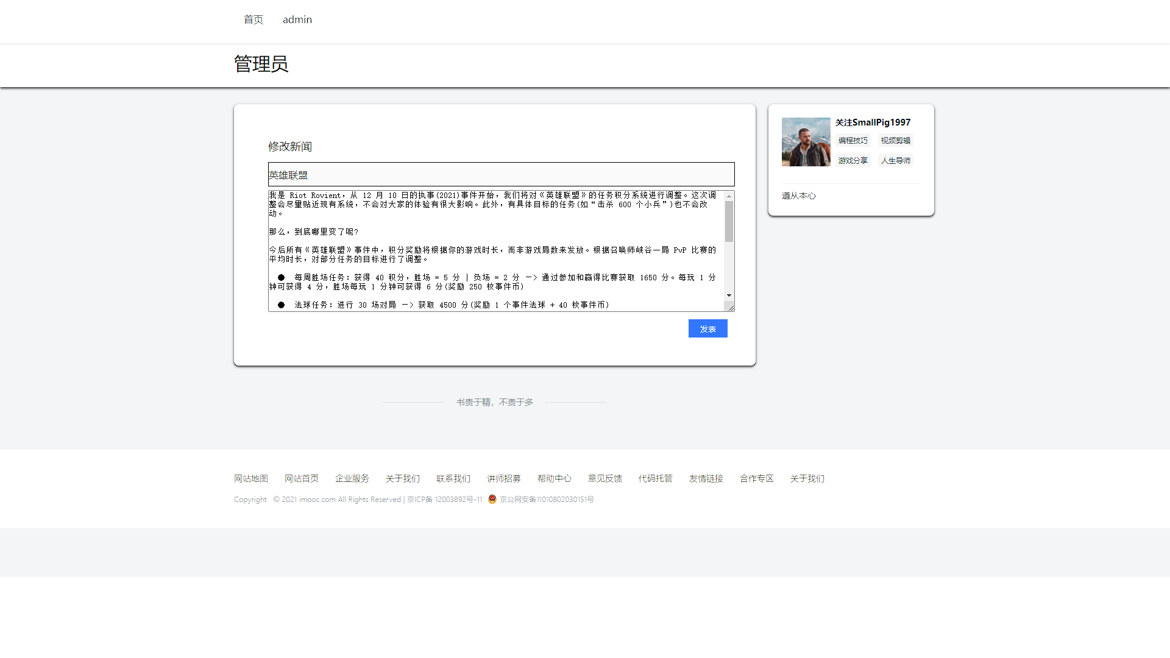

图 5 文章修改界面

# 总结

在进行了一学期的JavaWeb课程学习以后，收获了很多，虽然作为专升本的学生，早就已经学会了Servlet这套框架，这个项目也是使用的更高级的框架：SpringBoot和Mybatis搭建的，但是此次项目让我重新复习了相关的知识，对于JavaWeb的理解也更上一层楼，我将此项目部署到了自己的服务器上，上传到了自己的Github代码存储库中，就是希望自己学到的知识能够保留起来，一点一点见证自己的成长，希望以后能够在软件行业有所建树。